**คู่มือการติดตั้ง**

**EV Charger**

รุ่น

EV3-AC1-7.4-IoT

EV3-AC3-22-IoT

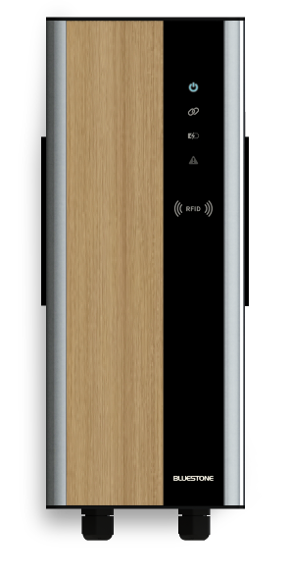

## **Dimensions – ขนาด (Unit: mm)**

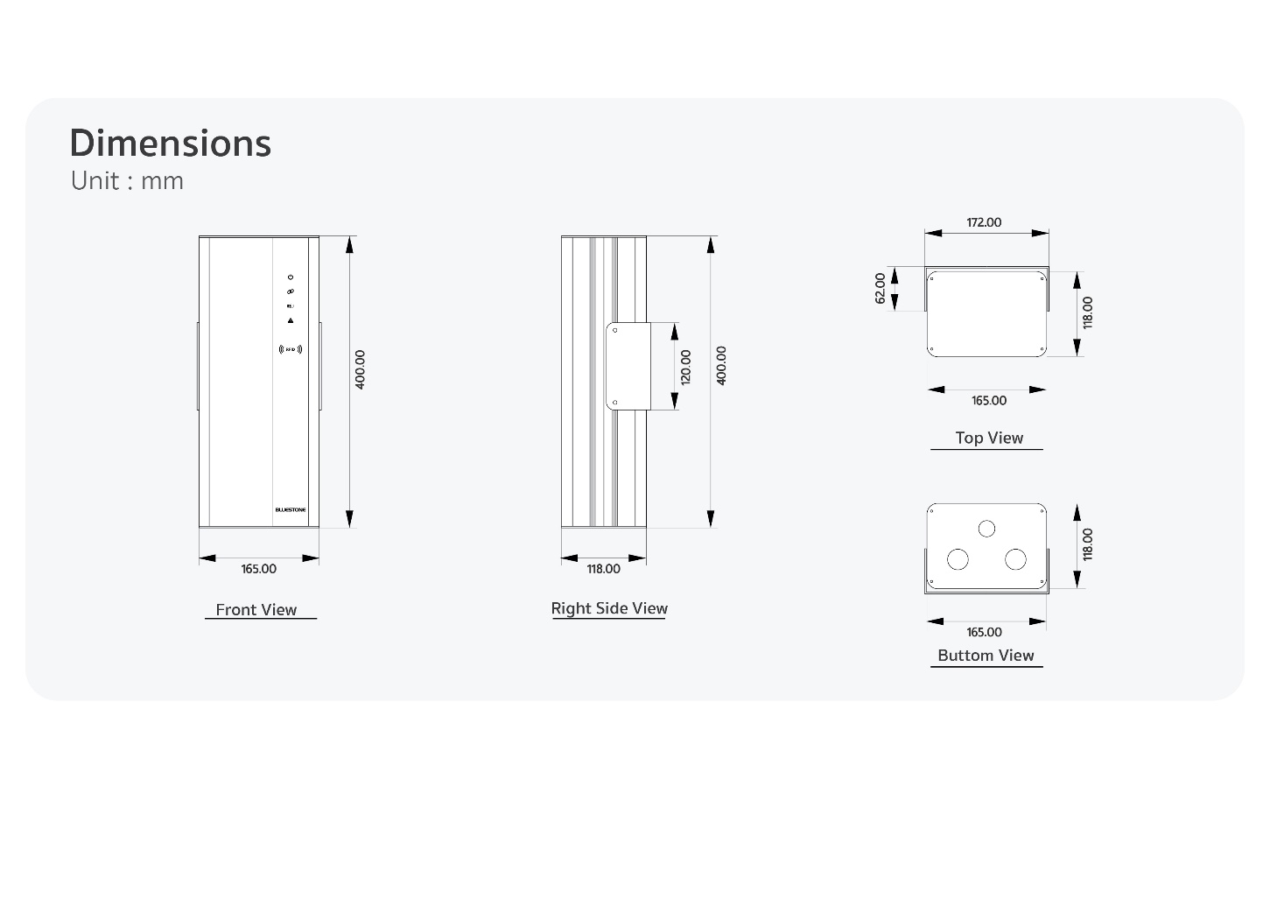

**Front View Right Side View**

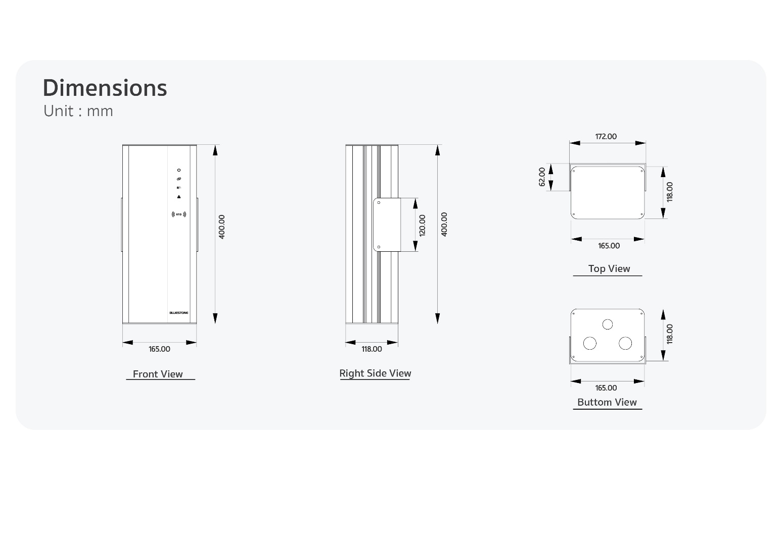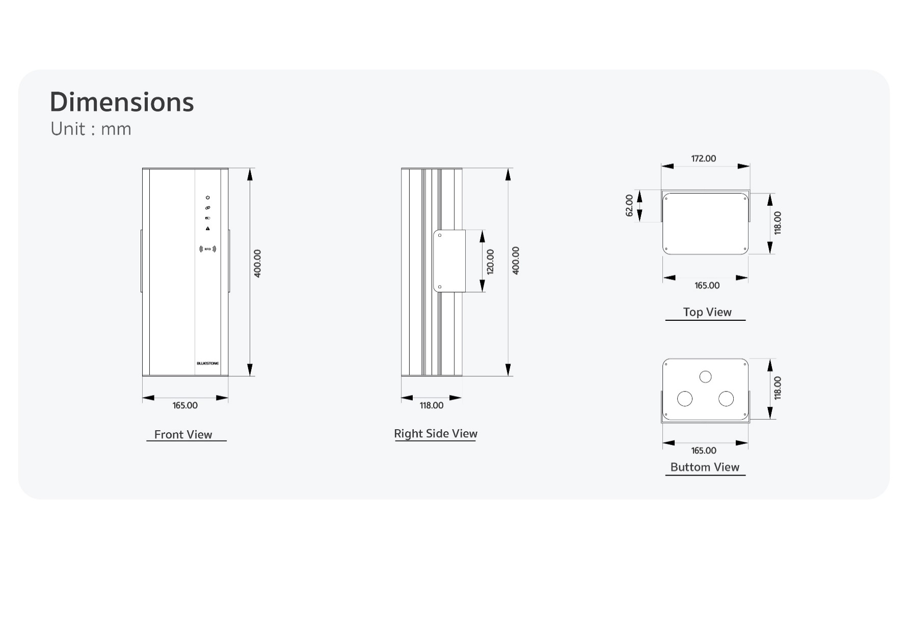

**Top View Button View**

## **Tools – เครื่องมือ**

1. Digital Multimeter (มัลติมิเตอร์)
2. Power Drill (สว่านไฟฟ้า)
3. Drill Bit (ดอกสว่าน)
4. Wire Stripper (คีมปอกสายไฟ)
5. Bit Driver (ไขควง)

## **Installation – ขั้นตอนการติดตั้ง**

1. จัดเตรียมพื้นที่ให้เหมาะสม โดยระยะจากจุดติดตั้งเครื่องชาร์จจนถึงจุดที่เสียบเข้าตัวรถที่จอด ไม่ควรเกิน 5 เมตร เนื่องจากสายเครื่อง EV Charger โดยทั่วไป อยู่ที่ 5-7 เมตร
2. ใช้สว่านเจาะรูที่ผนัง (1) จำนวน 4 รู (กำหนดระยะห่างระหว่างรู ตามรูปที่ 1)

8 cm.

(1)

0000

6 cm.

**รูปที่ 1**

และลึกประมาณ 2.54 cm หรือ 1 นิ้ว

(1)

0000

2.54 cm.

6 cm.

**รูปที่ 2**

จากนั้นตีพุกเข้าไปฝังเข้าไปในรู เพื่อช่วยเพิ่มแรงยึดเกาะระหว่าง Race ยึดเครื่องชาร์จกับผนัง (1)

1. จากนั้นนำ Race ยึดเครื่องชาร์จ (2) เข้ากับผนัง (1) (ดังรูปที่ 3) โดยใช้นอตหรือสกรู

(1)



(2)

**รูปที่ 3**

1. จากนั้นนำ EV Charger (3) มายึดติดกับ Race ยึดเครื่องชาร์จ (2) (ดังรูปที่ 4) โดยใช้นอต

(3)

**รูปที่ 4**

(1)

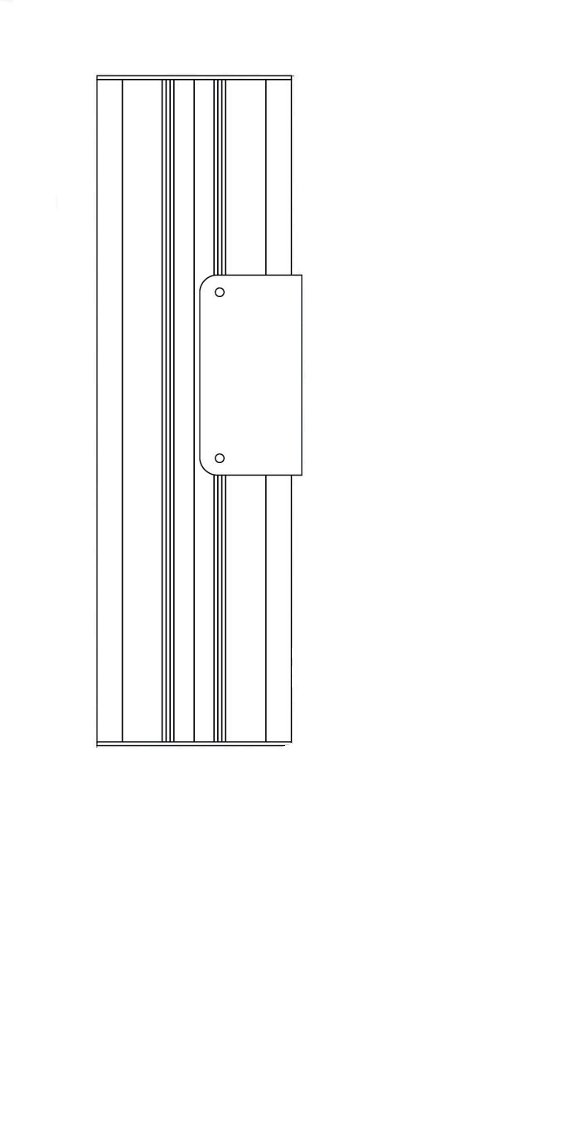

(2)

## **Cautions – ข้อควรระวัง**

1. การติดตั้งจะต้องมีการควบคุมดูแลโดยช่าง หรือผู้ชำนาญทางไฟฟ้า
2. การติดตั้งอุปกรณ์ไฟฟ้าต้องใช้อุปกรณ์ป้องกันอันตรายโดยเฉพาะ หรือมีฉนวนห่อหุ้ม
3. ควรหลีกเลี่ยงการทำงานขณะมีกระแสไฟไหล

**Contact us**

**Bluestone Co., Ltd.**

28 Soi Onnut 88 Yak 2, Onnut Road, Pravet

Bangkok 10250 Thailand

Tel. 0 2726 1585-88, Fax. 0 2726 1589

E-mail: [infos@bluestone.co.th](mailto:infos@bluestone.co.th)

|  |  |  |
| --- | --- | --- |
|  |  |  |